Mostrar los actores y las películas en que participan
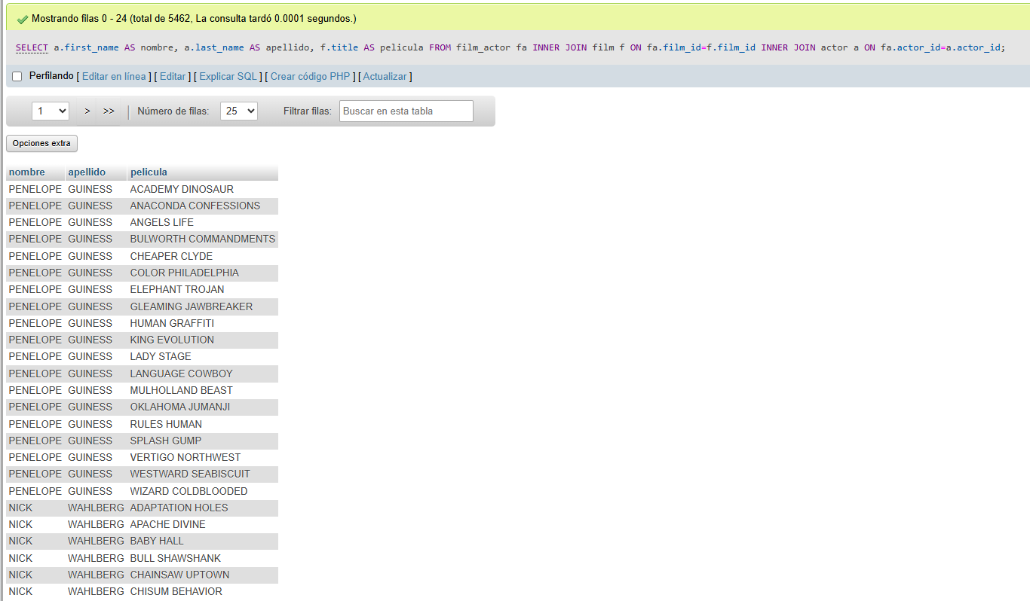
Mostrar las películas ordenadas de mayor a menor duración
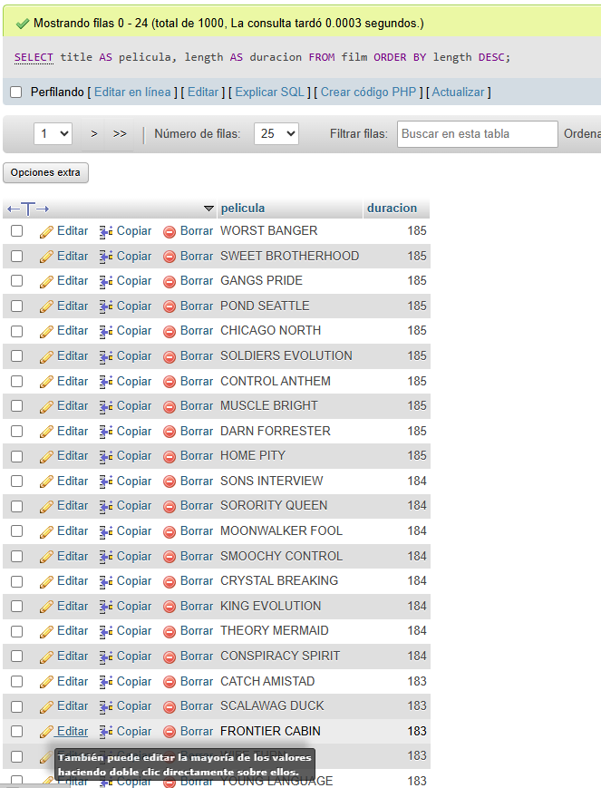
Mostrar las películas que pertenecen a la categoría “action”
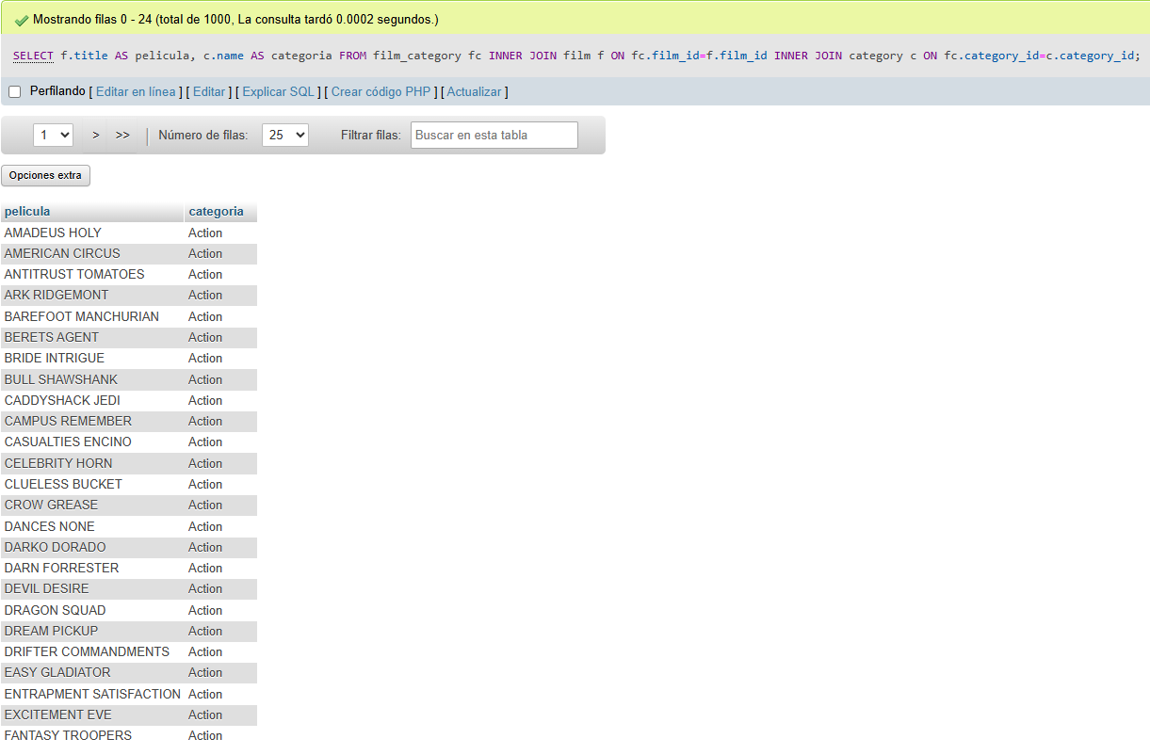
Mostrar los clientes con la cantidad de rentas que ha realizado
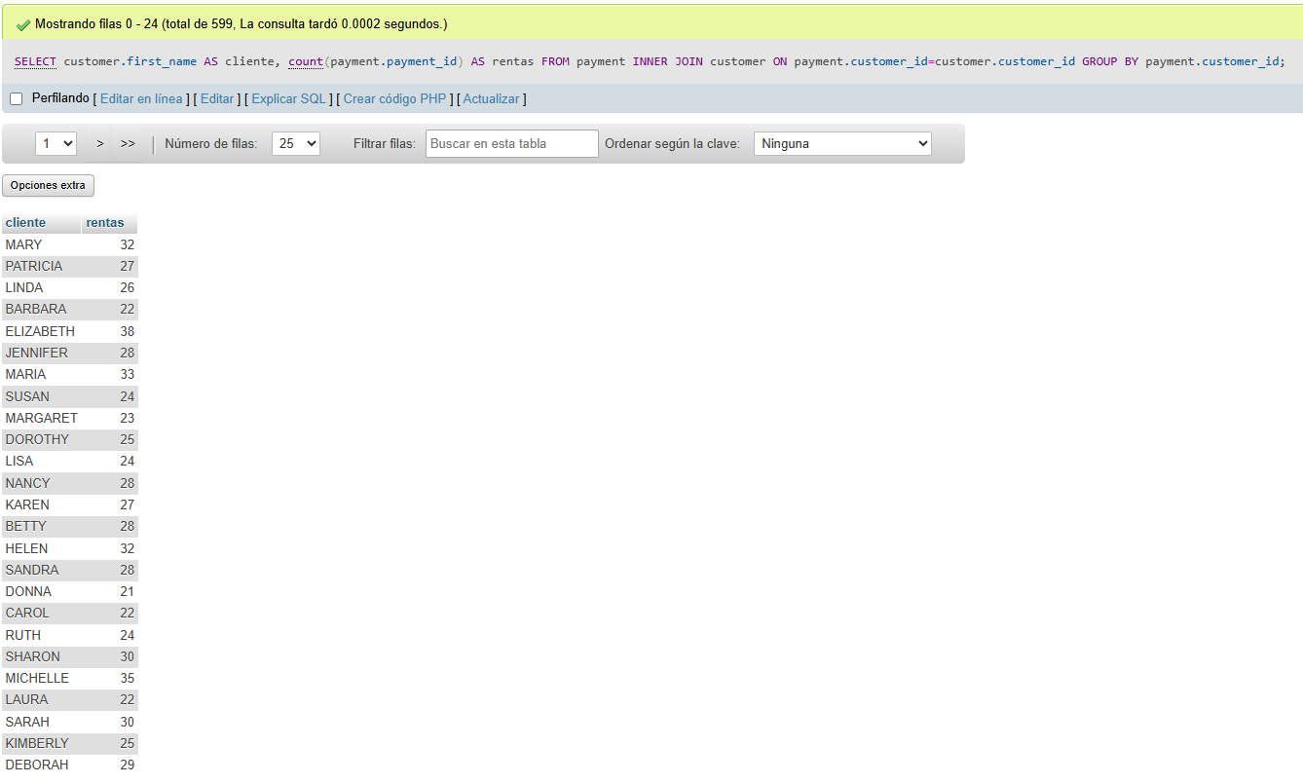
Mostrar los pagos realizados por los clientes
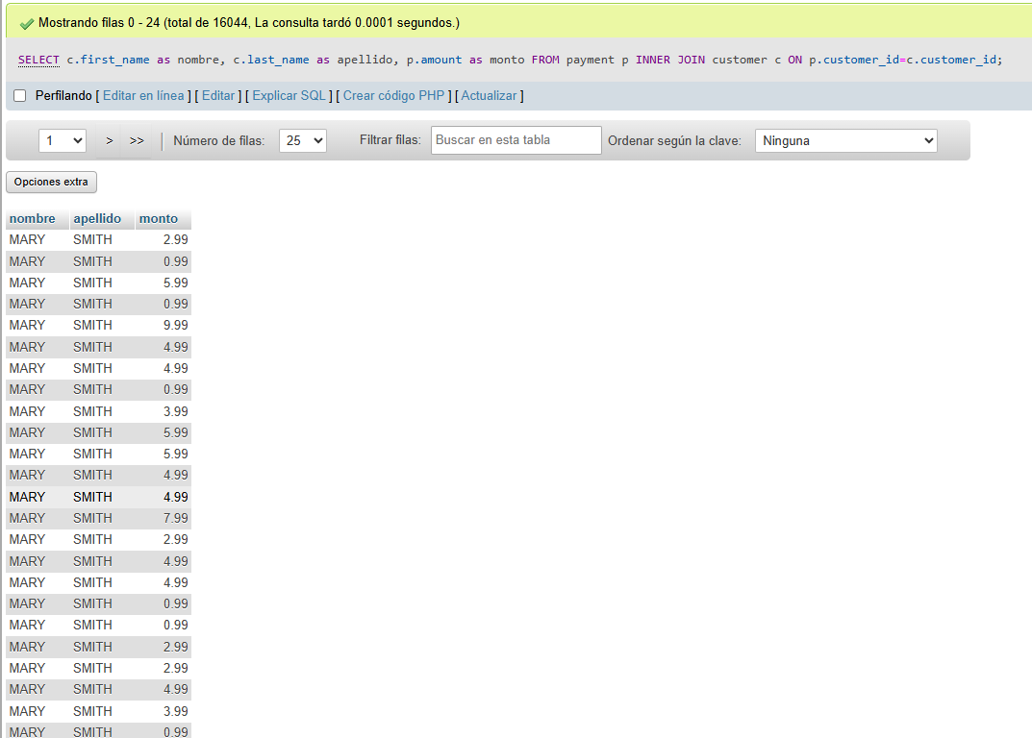
Cantidad de gastado de cada cliente
